Главная Новости Документы Сценарии Мелодии Софт Авторы Контакт Копилка
Баннерообмен

Главная\Документы\Для классного руководителя

При использовании материалов этого сайта - АКТИВНАЯ ССЫЛКА и размещение баннера -ОБЯЗАТЕЛЬНО!!!

Классный час "День славянской письменности"

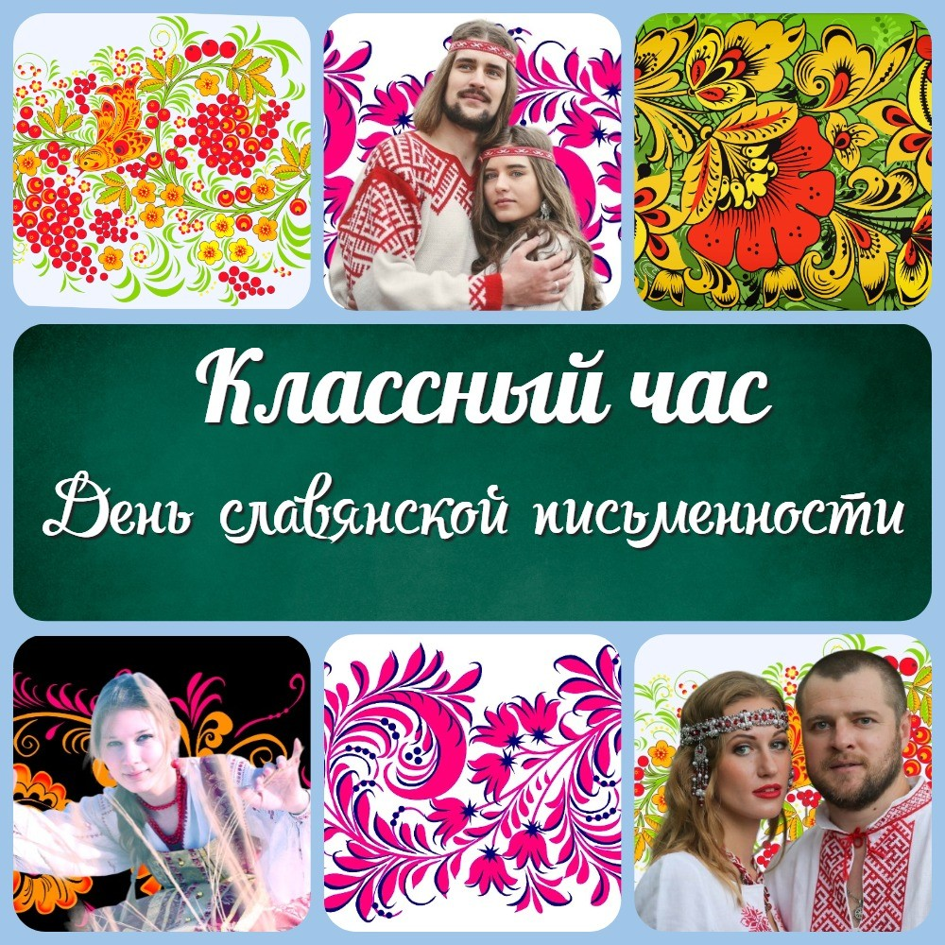

Введение (5 минут)
  - Приветствие учащихся.
  - Ознакомление с темой урока.
  - Пояснение цели и значимости дня славянской письменности.

История славянской письменности (10 минут)
  - Рассказ о происхождении славянской письменности.
  - Упоминание важных исторических фактов и событий связанных со славянской письменностью.

Виды славянской письменности (10 минут)
  - Обзор основных видов славянской письменности.

  - Различия между письменностью.
  - Примеры использования каждого вида письменности.

Значение славянской письменности для культуры (10 минут)
  - Объяснение важности славянской письменности для культуры и идентичности славянских народов.

Упражнение на диктант (5 минут)
  - Предложить учащимся написать несколько слов на славянских алфавитах. 5.2. Проверить знание алфавитов и их правильное использование.

Заключение (5 минут)
  - Подвести итоги классного часа. 6.2. Задать вопросы для обратной связи.
6.3. Поблагодарить учащихся за участие в уроке.

Домашнее задание (5 минут)
  - Предложить учащимся найти и изучить книгу на славянских языках. 7.2. Задать вопросы для подготовки к следующему уроку.

Кроссворд для классного часа "24 мая День славянской письменности и культуры"
- Стихотворение по теме классного часа "Слов русских золотая россыпь" 10. Тесты для классного часа

11. Пазлы для классного часа "Берегите язык, наш великий русский язык!" 12. Загадки для классного часа "День славянской письменности и культуры"

Уважаемые коллеги! Сегодня наш классный час будет посвящен Дню славянской письменности. В рамках этого урока мы познакомимся с историей и значением славянской письменности, а также разовьем интерес к культурному наследию нашего народа. Урок продлится от 45 до 55 минут и будет состоять из нескольких разделов, включая историю, виды и значение славянской письменности, упражнение на диктант, а также заключение и задание домашнего задания. Предлагаю начать!

Тема конспекта классного часа: "24 мая - День славянской письменности и культуры"
Класс:
5,6,7,8,9 (средняя школа)

Варианты похожих названий классных часов на эту тему:

"Берегите язык, наш великий русский язык!"
Классный час "24 мая День славянской письменности и культуры" Классный час "Слов русских золотая россыпь"
Классный час «Берегите язык»

Цель классного часа:
Ознакомление учащихся с историей и значением славянской письменности, развитие интереса к культурному наследию своего народа.

Продолжительность занятия:
45-55 минут

Введение (5 минут)

Приветствие учащихся.

  - Ознакомление с темой урока.

Пояснение цели и значимости дня славянской письменности.

День славянской письменности - это замечательный праздник, который отмечается ежегодно 24 мая. Он посвящен истории и значению славянской письменности для культуры и идентичности славянских народов. Цель этого дня - ознакомление людей с богатством и разнообразием славянской письменности, которая является одним из ключевых компонентов культурного наследия нашего народа.

Славянская письменность включает в себя несколько видов, каждый из которых имеет свою историю и особенности. Например, кириллица, созданная Кириллом и Мефодием в IX веке, является одним из наиболее распространенных видов славянской письменности и используется до сих пор в России, Болгарии, Сербии и других странах.

Помимо исторической и культурной значимости, знание славянской письменности также может быть полезно в повседневной жизни, например, при изучении иностранных языков или при работе в сфере науки и технологий.

Важно помнить, что празднование Дня славянской письменности - это возможность не только познакомиться с историей и культурой своего народа, но и уважить и сохранить его традиции и наследие для будущих поколений.

Made with VISME

Карта распространения кириллицы.

История славянской письменности (10 минут)

Рассказ о происхождении славянской письменности.

Славянская письменность - это одна из древнейших систем письма в мире. Её происхождение связано с развитием ранних славянских языков и культуры.

Первые упоминания о славянской письменности относятся к IX веку, когда великий миссионер Кирилл и Мефодий прибыли на великоморское побережье и принесли с собой свою азбуку, основанную на греческой азбуке, но адаптированную для славянских языков. Это стало основой для развития славянской письменности и культуры в целом.

Основными славянскими алфавитами являются глаголица и кириллица, которые существуют до сих пор. Глаголица была использована для записи древнеславянских языков до IX века, когда кириллический алфавит стал более распространенным.
Кириллица стала основным алфавитом большинства славянских языков, таких как русский, сербский, болгарский, украинский, македонский и другие.
Славянская письменность имеет огромное значение для культуры и идентичности славянских народов, а также для мировой культуры в целом. Её развитие было связано с распространением христианства, литературы, науки и искусства.
Славянская письменность считается одним из важнейших элементов культурного наследия многих стран и народов.

Упоминание важных исторических фактов и событий связанных со славянской письменностью.
Упоминание важных исторических фактов и событий связанных со славянской письменностью является ключевым моментом при изучении этой темы. Одним из таких событий является создание в IX веке великоморавской грамоты, которая считается одним из первых письменных памятников на славянском языке. Также стоит упомянуть о создании святославской буквицы, которая была создана в XI веке в Киевской Руси и послужила основой для развития кириллицы.

Древнейшими известными русскими памятниками письменности являются договоры с Византией X века. Они свидетельствуют о знакомстве Руси с кириллицей ещё до Крещения. Однако их подлинники не сохранились. Известны только списки в составе «Повести временных лет». Древнейшими сохранившимися русскими памятниками письменности являются Новгородский кодекс (Псалтирь и другие тексты) конца X — начала XI века, «Остромирово Евангелие», написанное дьяконом Григорием для новгородского посадника Остромира в 1057 году, два
«Изборника» князя Святослава Ярославовича 1073 и 1076 годов и древнейшие берестяные грамоты XI века.

Важным моментом является и создание кириллического алфавита болгарскими просветителями Кириллом и Мефодием, которые в IX веке переводили богослужебные книги на славянский язык. Эти и многие другие исторические факты подчеркивают важность и значение славянской письменности для культуры и идентичности славянских народов.

Виды славянской письменности (10 минут)

Обзор основных видов славянской письменности.

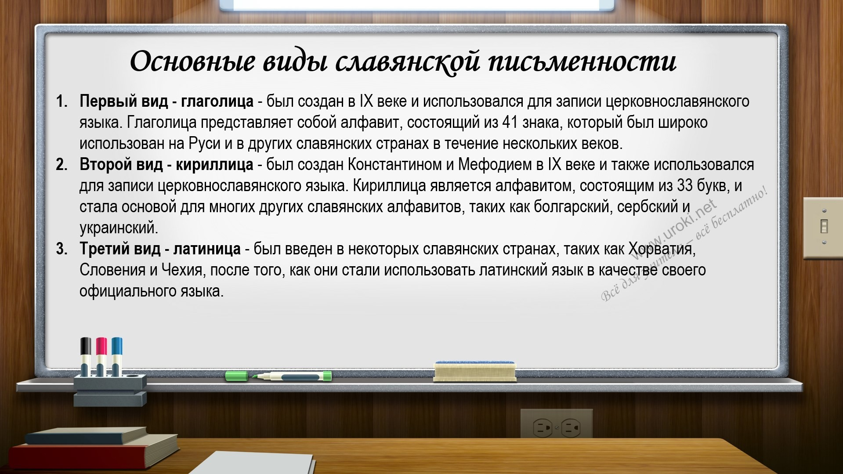Славянская письменность развивалась в течение многих веков и прошла через множество этапов развития. Существует несколько основных видов славянской письменности, каждый из которых имеет свою историю и особенности.
Первый вид - глаголица - был создан в IX веке и использовался для записи церковнославянского языка. Глаголица представляет собой алфавит, состоящий из 41 знака, который был широко использован на Руси и в других славянских странах в течение нескольких веков.
Второй вид - кириллица - был создан Константином и Мефодием в IX веке и также использовался для записи церковнославянского языка. Кириллица является алфавитом, состоящим из 33 букв, и стала основой для многих других славянских алфавитов, таких как болгарский, сербский и украинский. Третий вид - латиница - был введен в некоторых славянских странах, таких как Хорватия, Словения и Чехия, после того, как они стали использовать латинский язык в качестве своего официального языка.

В настоящее время кириллица является официальным алфавитом в России, Беларуси, Болгарии, Сербии, Украине и Казахстане. Каждый из этих языков имеет свои особенности в использовании кириллицы, но в целом она остается важной частью культурного наследия славянских народов.

Различия между письменностью.
Славянская письменность включает несколько видов письма, каждый из которых имеет свои уникальные особенности. Наиболее известными являются глаголица, кириллица и гражданский шрифт.

Глаголица была первой славянской письменностью, созданной в IX веке в Болгарии. Она состояла из 41 знака и использовалась в основном для записи духовных текстов и богослужебных книг.

Кириллица была создана братьями Кириллом и Мефодием в IX веке на основе глаголицы. Она имеет 33 знака и используется в большинстве славянских стран для записи официальных документов, литературных произведений и обычных текстов.

Гражданский шрифт был создан Петром I в XVIII веке и является модификацией кириллицы. Он имеет более простой и современный вид и используется в основном в России и некоторых других странах, где ранее использовали кириллицу.

Важным отличием между глаголицей и кириллицей является количество знаков. Глаголица имеет больше знаков, что делает ее более сложной в изучении и использовании, в то время как кириллица имеет меньшее количество знаков и более удобна для написания.

Также стоит отметить, что гражданский шрифт отличается от кириллицы не только внешним видом, но и некоторыми правилами написания. Например, буква "е" в гражданском шрифте пишется как "е", а не как "ё", как это принято в кириллице.

Примеры использования каждого вида письменности.
Глаголица - использовалась для написания древнеславянского языка до IX века, а также для рукописей и надписей в Средневековой Европе. Она была основным видом письменности в Киевской Руси и Болгарии. Примеры использования глаголицы: Кодекс Златьуста, Новгородские грамоты.

Кириллица - развивалась на основе глаголицы и была создана святыми братьями Кириллом и Мефодием в IX веке. Кириллица используется для написания ряда языков, таких как русский, украинский, белорусский, сербский, болгарский и многих других. Примеры использования кириллицы: Евангелие Остромирово, Лаврентьевская летопись.

Латиница - использовалась для записи славянских языков в Центральной и Западной Европе в Средние века. Латиница используется для написания многих современных языков, таких как английский, испанский, французский и многих других. Примеры использования латиницы: Бржезинский надпись, Кревский привилей.

В целом, различные виды славянской письменности использовались в разное время и в разных регионах, и каждый из них имеет свои особенности и применение.

Значение славянской письменности для культуры (10 минут)

Объяснение важности славянской письменности для культуры и идентичности славянских народов.

Славянская письменность имеет огромное значение для культуры и идентичности славянских народов. Она является основой для сохранения и передачи исторических, религиозных, литературных и научных знаний, а также национальной культуры и наследия.

Славянская письменность позволяет сохранившимся до наших дней письменным памятникам передать нам сведения об истории, мифологии, религии и обычаях славян. Кроме того, благодаря славянской письменности были созданы первые славянские литературы, такие как "Слово о полку Игореве", "Летопись", "Житие святых" и др. Эти произведения являются не только источниками знаний, но и символами славянской культуры.

Славянская письменность также важна для формирования идентичности славянских народов. Она является своего рода связующим звеном между разными славянскими народами, которые имеют много общего в своей культуре, и позволяет им лучше понимать и уважать друг друга. Кроме того, знание славянской письменности помогает сохранять национальное самосознание и понимание исторических связей с предками.

Таким образом, понимание и ценность славянской письменности являются важными компонентами сохранения и передачи культурного наследия и формирования идентичности славянских народов.

Упражнение на диктант (5 минут)

Предложить учащимся написать несколько слов на славянских алфавитах.

  - Проверить знание алфавитов и их правильное использование.

Заключение (5 минут)

Подвести итоги классного часа.

На нашем классном часе мы поговорили о Дне славянской письменности и познакомились с историей, видами и значением славянской письменности. Мы обсудили важные исторические события, связанные с развитием письменности на Руси и других славянских землях. Также мы рассмотрели примеры использования каждого вида письменности и поняли, как они отличаются друг от друга.

Славянская письменность играет важную роль в культуре и идентичности славянских народов. Она позволяет сохранять и передавать знания, историю и традиции поколениям. Мы должны гордиться нашим наследием и сохранять исторические памятники, связанные со славянской письменностью.

По завершению урока, я надеюсь, что вы лучше понимаете значение славянской письменности для культуры нашего народа.

Задать вопросы для обратной связи.

  - Поблагодарить учащихся за участие в уроке.

Домашнее задание (5 минут)

Предложить учащимся найти и изучить книгу на славянских языках.

  - Задать вопросы для подготовки к следующему уроку.

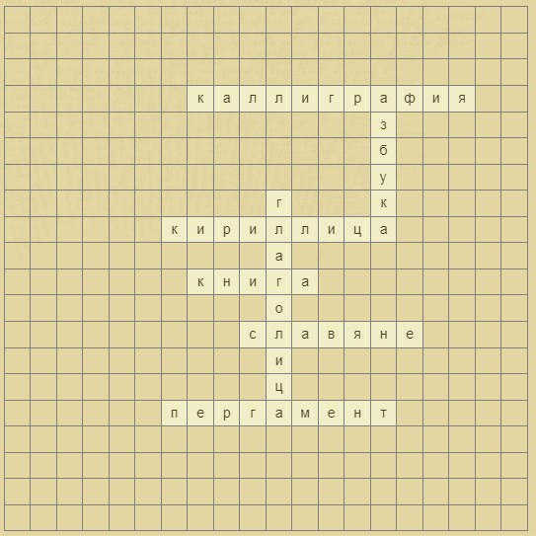Кроссворд для классного часа "24 мая День
славянской письменности и культуры"

Скачать бесплатно кроссворд

Стихотворение по теме классного часа "Слов русских золотая россыпь"
(https://stihi.ru/2009/11/22/234)

Ф.И.Тютчев СЛАВЯНАМ

Привет вам задушевный, братья, Со всех Славянщины концов, Привет наш всем вам, без изъятья! Для всех семейный пир готов!
Недаром вас звала Россия На праздник мира и любви; Но знайте, гости дорогие, Вы здесь не гости, вы - свои!

Вы дома здесь, и больше дома, Чем там, на родине своей, - Здесь, где господство незнакомо Иноязыческих властей,
Здесь, где у власти и подданства Один язык, один для всех,
И не считается Славянство За тяжкий первородный грех!

Хотя враждебною судьбиной И были мы разлучены,
Но все же мы народ единый, Единой матери сыны;
Но все же братья мы родные! Вот, вот что ненавидят в нас! Вам не прощается Россия, России - не прощают вас!

Смущает их, и до испугу, Что вся славянская семья В лицо и недругу и другу Впервые скажет; - Это я!
При неотступном воспоминанье О длинной цепи злых обид Славянское самосознанье,
Как божья кара, их страшит!

Давно на почве европейской, Где ложь так пышно разрослась, Давно наукой фарисейской Двойная правда создалась:
Для них - закон и равноправность, Для нас - насилье и обман,
И закрепила стародавность Их как наследие славян.

И то, что длилося веками, Не истощилось и поднесь И тяготеет и над нами -
Над нами, собранными здесь... Еще болит от старых болей Вся современная пора...
Не тронуто Коссово поле, Не срыта Белая Гора!

А между нас, - позор немалый, - В славянской, всем родной среде, Лишь тот ушел от их опалы
И не подвергся их вражде, Кто для своих всегда и всюду Злодеем был передовым:
Они лишь нашего Иуду Честят лобзанием своим.

Опально-мировое племя, Когда же будешь ты народ? Когда же упразднится время Твоей и розни и невзгод,
И грянет клич к объединенью, И рухнет то, что делит нас?.. Мы ждем и верим провиденью - Ему известны день и час...

И эта вера в правду бога Уж в нашей не умрет груди,
Хоть много жертв и горя много Еще мы видим впереди...
Он жив - верховный промыслитель,

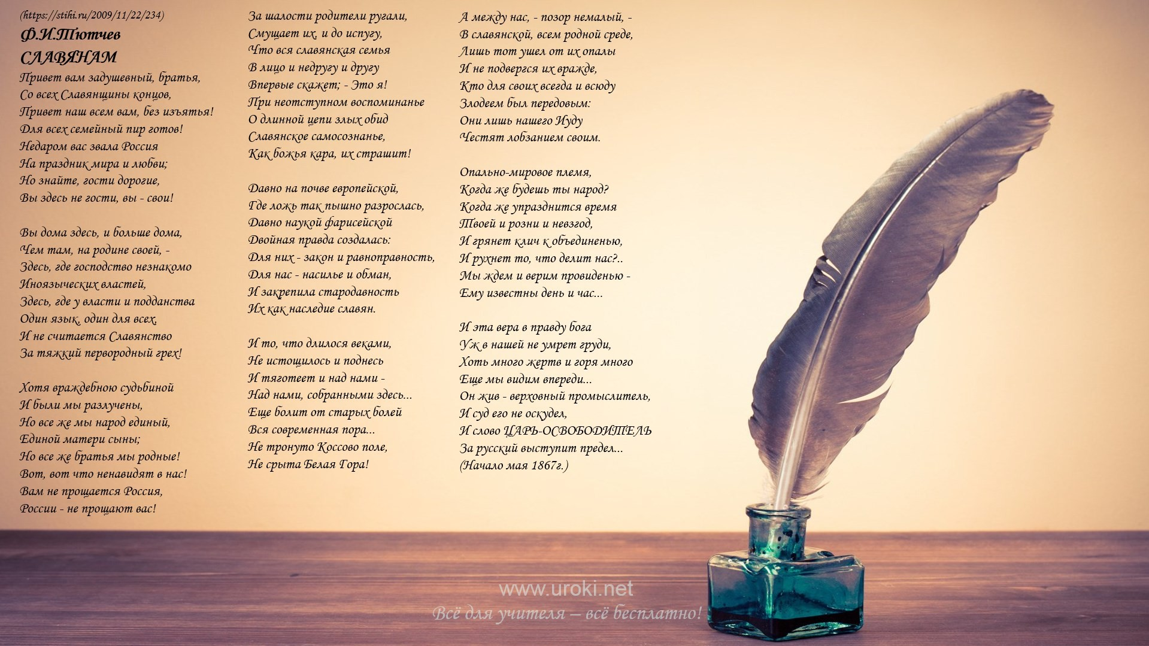И суд его не оскудел,
И слово ЦАРЬ-ОСВОБОДИТЕЛЬ
За русский выступит предел... (Начало мая 1867г.)

Тесты для классного часа "День славянской письменности"

Когда отмечается День славянской письменности и кто его учредил?

- 5 июня, учредил Всемирный съезд славистов
- 24 мая, учредил ЮНЕСКО
- 22 апреля, учредил Славянский союз

Ответ: b) 24 мая, учредил ЮНЕСКО

Кто создал глаголицу?

- Кирилл и Мефодий
- Святитель Нил Сорский
- Святой Александр Невский

Ответ: a) Кирилл и Мефодий

Какой главной характеристикой обладает кириллица?

- Используется в Восточной Европе и на Балканах
- Написание слов основывается на звуковом строе языка
- Основана на греческом алфавите

Ответ: b) Написание слов основывается на звуковом строе языка

В какой стране до сих пор используется глаголица в официальных документах?

- Россия
- Хорватия
- Сербия

Ответ: b) Хорватия

Какое значение имеет славянская письменность для культуры и идентичности славянских народов?

- Не имеет особого значения
- Служит связующим звеном между разными народами
- Является основой культуры и идентичности

Ответ: c) Является основой культуры и идентичности

Пазлы для классного часа "Берегите язык, наш великий русский язык!"

- Загадки для классного часа "День славянской письменности и культуры"

Я - система символов, созданная для передачи информации. Я помогаю людям общаться друг с другом, сохранять знания и мысли на протяжении многих веков. Что я такое?

Ответ: Письменность.

Я - это национальный праздник, который отмечается ежегодно в России и других славянских странах. В этот день мы чтим память святых братьев-апостолов Кирилла и Мефодия, которые создали славянскую письменность. Что это за праздник?

Ответ: День славянской письменности и культуры.

Что общего у глаголицы и кириллицы?

Ответ: Они обе были созданы святыми братьями Кириллом и Мефодием.

Что возникло благодаря деятельности святых братьев-мучеников Кирилла и Мефодия?
Ответ: Славянская азбука.

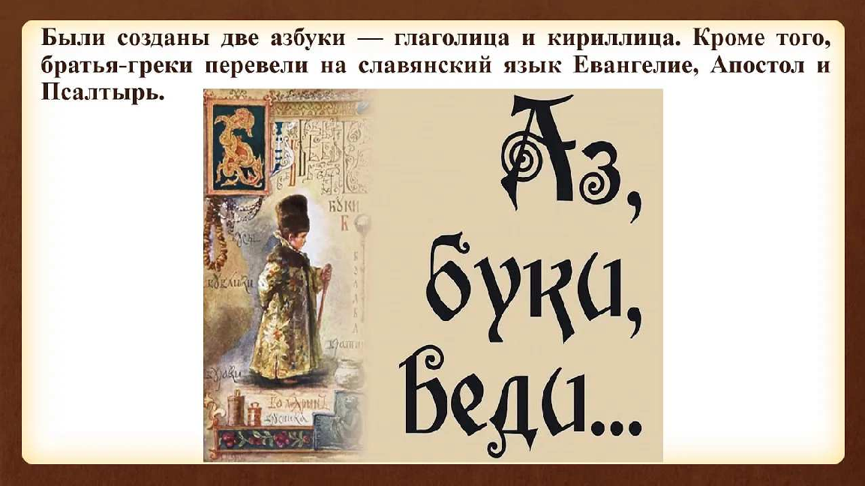Какой город стал центром распространения славянской письменности на Руси в IX веке?
Ответ: Новгород.

Читать ещё разработки по теме:
  - Материалы к классному часу. "Братковский язык"
  - Методика проведения классного часа "Символы государства"
  - "Достоин будь награды Русской" - Классный час, посвящённый Дню единства и примирения
  - Урок гражданственности и патриотизма «Сочи - жемчужина России»
  - Классный час: "Полезные каникулы"

Слова ассоциации (тезаурус) к статье:
русские, братья, православие, племена, праздник, буквы, рукопись, грамота, письмо

Смотреть видео к статье:

- …
куль
и
письменности
День славянской
24 мая
Copy link

Watch on

Опубликовано 20.04.2023

